Задания на 21 января 2026 года

Развитие речи 1-3 группы:

Повторить понятия гласных и согласных звуков, их различие. Повторить гласные, которые обозначают твердость согласных [а], [о],[у],[э],[ы]/мягкость согласных [и], и буквы я, е, ё, ю. Я, Ё, Ю, Е – это буквы, а не звуки. Повторяем правило о слогах: СКОЛЬКО В СЛОВЕ ГЛАСНЫХ – СТОЛЬКО И СЛОГОВ.

Ввели новое понятие УДАРЕНИЕ ( Ударение — это выделение одного гласного звука в слове)

Важно, что ударение падает на тот звук, который выделяется голосом. При этом ударение падает только на гласный звук. В слове может быть только один ударный звук)

Чтобы объяснить ребёнку, как ставить ударение в словах, можно предложить следующие упражнения:

«Позови». Ребёнку нужно протяжно произнести слово (например, «ма-а-а-ма», «мо-ло-ко-о-о», «тю-ле-е-нь»). Гласный, который ребёнок произносит дольше, и есть ударный.

«Перебирай». Ребёнку нужно ставить ударение на каждый слог слова (например, «тУча» и «тучА»). А затем выбирать вариант, который звучит естественно.

Закончить задания в тетради на печатной основе страницы 58-59 (сделать акцент на том, что звук [й'] – всегда мягкий звук.

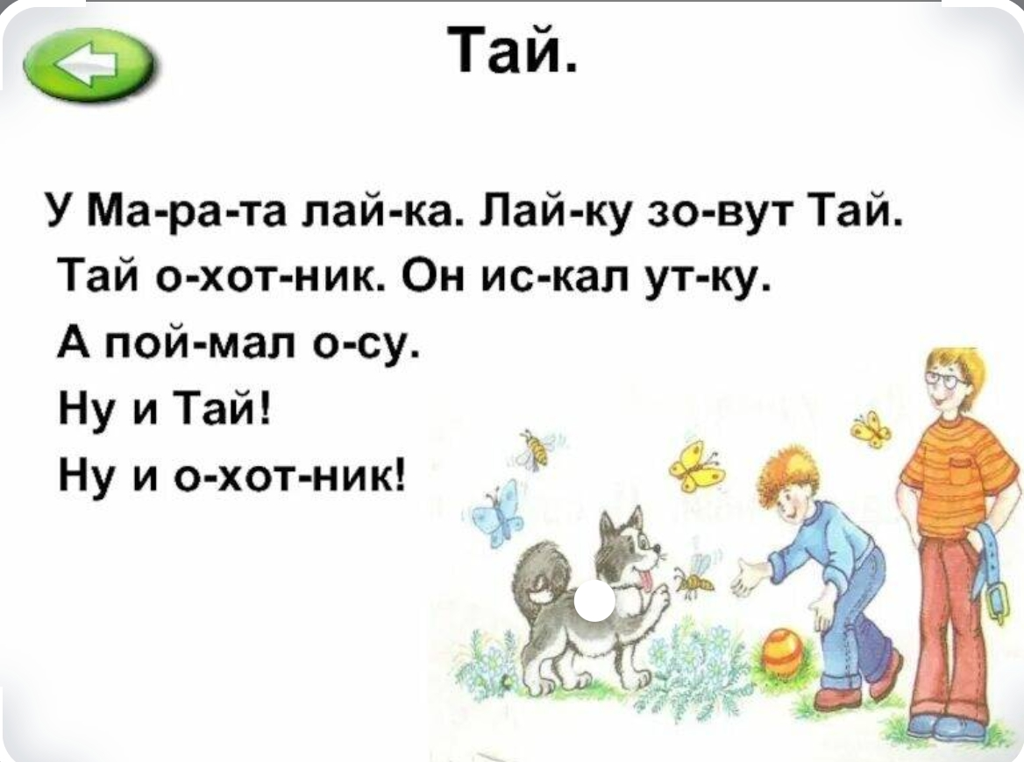
Читать слоги https://disk. yandex.ru/i/kACLkqcEtSrDQA

Развитие речи 4-6 группы:

Страницу 59 закончить.

Математика для групп 1 и 2:

Закончить задания со страницы 25.

Математика для групп 4 и 5:

Страница 34 №3, 4.

Математика для групп 3 и 6:

Страница 31 закончить №6.

ИЗО 4-6 группы:

На занятия всегда приносим: альбом для рисования, фломастеры, цветные карандаши.

